新 书 推 荐

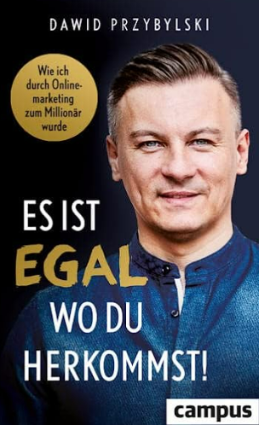
中文书名：《英雄不问出处：网络营销如何使我成为百万富翁》
英文书名：Who Cares Where You Come From! ：How Online Marketing Made Me a Millionaire
德文书名：Es ist egal, wo du herkommst!
作 者： Dawid Przybylski
出 版 社： Campus
代理公司：ANA/Susan Xia
页 数：210页
出版时间：2022年10月
代理地区：中国大陆
审读资料：电子稿
类 型：经管

内容简介：

找到优势，赚取你价值百万的第一桶金

如何获得成功并实现财务独立？如何将障碍用作成长的机会？如何做出正确的决定？达维德·普日比尔斯基年幼时来到德国，在通常被称为“老大难街区”的地方长大，在学生时代开始了第一次创业，并赚取了他的第一笔一百万，他的生活和事业宛如一个扣人心弦和快节奏故事。他的书将他的个人经历与网络营销的内行知识相结合，在网络营销、数字转型、管理、团队精神、投资、决策和自我实现等方面提供了一系列值得学习的经验。他的座右铭是：实现职业成功和财务独立不取决于你的出身，而取决于个人心态。

•一个真实的成功故事：从移民到百万富翁
• 一位顶级营销企业家的经验和见解
• 在管理、投资和自我思考领域的心得体会

作者简介：

达维德·普日比尔斯基（Dawid Przybylski）五岁时，他的家人从波兰移民到了德国。他学习了项目管理和自动化，并在第一个学期结束前开始了自己的业务——约会网站。他的第二家公司“广告聚焦”（Adzoom）为他赚取了第一笔一百万。他的第三家公司“最佳听众”（Finest Audience）是一家为企业和高管提供数字营销战略咨询的公司。

请将反馈信息发至：夏蕊（Susan Xia）
安德鲁·纳伯格联合国际有限公司北京代表处
北京市海淀区中关村大街甲59号中国人民大学文化大厦1705室
邮编：100872
电话：010-82449901
传真：010-82504200
Email：Susan@nurnberg.com.cn
网址：http://www.nurnberg.com.cn
微博：http://weibo.com/nurnberg
豆瓣小站：http://site.douban.com/110577/

